Методическая разработка занятия с детьми старшей группы
Разработала воспитатель: Соколова Л.А.
НОД с детьми на тему: «В зоопарке»
Тема занятия: Развитие мелкой моторики рук и других психических функций.
Цель: Коррекция и развитие психических процессов и психомоторики детей.
Задачи:
Коррекционно-развивающие:
Коррекция зрительной и слуховой памяти.
Коррекция мыслительных процессов.
Коррекция мелкой моторики рук.
Развитие произвольности психических процессов.
Коррекционно-образовательные:
Развивать навык ориентирования на листе бумаги и в пространстве.
Активизация творческих способностей.
Развитие речи, логического мышления, внимания.
Коррекционно-воспитательные:
Воспитывать умение осознанно выполнять инструкции взрослого.
Воспитывать взаимопонимание, дружелюбие, трудолюбие, аккуратность.
Цель: развитие коммуникативных навыков, умения согласовывать свои действия с действиями других ребят, развитие графических навыков.
Оборудование и материалы: проектор и мультимедийная доска, аудиозапись голосов зверей,
мольберты (3 шт.); дерево декоративное; «змея» - из набора мягких
модулей; столы; песочница (деревянный ящик, дно которого окрашено в синий цвет);
картинки с изображением попугая, крокодила, змеи, черепахи, белого медведя, верблюда, тюленя, лисы, северного оленя; краски акварельные; гуашь; бумага; кисточки; овощи для «печати»;
логопедическая коррекционная программа «Игры для Тигры»,
упражнение «Музыка».
Конспект НОД с детьми с ОВЗ на тему: «В зоопарке»
(Дети с воспитателем входят в зал, звучит песня из мультфильма «Розовый слон», на экране изображение слоненка.)
Воспитатель: Кто нас встречает?
Дети: (слоненок) Как тебя зовут?
Слоненок: Меня зовут Малыш. А как вас зовут? (Слайд №1)
(Дети представляются)
Слоненок: Вы знаете, где я живу? (Ответ детей)
Слоненок: Я живу в зоопарке. (Слайд №2)
. Приглашаю вас в гости, хочу познакомить вас со своими друзьями.
Прогулка по зоопарку.
Воспитатель: Посмотрите, это же попугай! (Слайд №3)
Какой он? (Красивый, разноцветный, яркий, удивительный)
Воспитатель: Мне кажется, попугай немного грустный. Оказывается, он потерял свое перышко. Что мы можем сделать для попугая?
(Слайд №4) (Дорисовать ему перо).
(Дети рисуют перо)
Воспитатель: А теперь покажите, как выглядит попугай с дорисованным пером. (Слайд №5)
(Проводится игра «Изобрази эмоцию»: ребенок показывает, как обрадовался попугай. Игра дополняется пальчиковой гимнастикой «Повтори»: показывает с помощью пальцев, как распускаются перышки на хохолке на голове у попугая, на хвосте, на крылышках).
Воспитатель: Давайте с вами погуляем по зоопарку.
Кто это?(слайд№6)
Дети: Крокодил.
Воспитатель: Правильно. Молодцы! (Подводит детей к песочнице)
С целью развития мелкой моторики проводится игра «Нарисуй бассейн для крокодила»:
Воспитатель: Как вы думаете, какой формы могут быть бассейны?
Дети: Круглые (квадратные, овальные, фигурные)
Воспитатель: Положите свои ладошки на песок. Песок какой? (Слайд №7)
Дети: Прохладный, сухой, сыпучий, приятный.
Воспитатель: Поздоровайтесь с песком.
Воспитатель: А теперь песок поздоровается с вами.
(Воспитатель берет песок, посыпает им ладошки детей)
Воспитатель: Как можно показать, что бассейн наполнен водой?
Дети: Штрихами, прямыми линиями, волнистыми линиями.(Слайд №8)
(Рисуют бассейн).
Воспитатель: Какой удобный бассейн вы нарисовали для крокодила! Посмотрите, как наш крокодил благодарит вас и радуется своему новому бассейну. (Слайд №9)
Игра «Крокодил». Психолог предлагает поиграть в «Крокодила». Выбирается один ребёнок – «Крокодил». Ему в руки отдают игрушку крокодильчика. Он садится вдалеке от детей на корточки – «спит». Все остальные дети вместе с педагогом рассказывают стихотворение:
Он зелёный,
Он зубастый.
Он огромный,
Он глазастый!
Притворится, будто спит,
И на нас он не глядит.
Потихоньку мы пойдём,
И его мы позовём:
-Хватит, хватит уже спать,
-Ты попробуй нас поймать!
На последних строчках «Крокодил» пытается поймать детей, а они убегают в «домик». Игра проводится 2-3 раза, «Крокодил» меняется с другим ребёнком. Педагог благодарит воспитанников за хорошую игру.
Воспитатель: Вы слышите! Какой-то звук! (Ш-ш-ш) (Слайд №10)
Воспитатель: Куда мы с вами попали?
Дети: В гости к змее.
(Проводится артикуляционная гимнастика со звуком [ш]: дети несколько раз повторяют звук [ш]).
Воспитатель: А вы знаете, как ползает змея?
(Проводится игра «Изобрази движение змеи»: ребенок показывает руками, какая длинная змея, вытягивая руку).
Воспитатель: Нарисуй дорожку, по которой ползает змея (изображение движения змеи на мольберте).
Воспитатель: Ш-ш-ш! Змея опять что-то хочет сказать! И вы знаете, что я услышала, змея разрешила вам походить по ее спинке. Я вам помогу!
(Проводится игра, направленная на профилактику плоскостопия: дети ходят по мягкому модулю «Змея»)
Воспитатель: А к кому мы теперь отправимся в гости, вы должны отгадать. Слушайте внимательно загадку:
Очень медленно ползает,
Долго, говорят, живет.
Голову втянув от страха,
Скрылась в панцирь….. (черепаха)
Воспитатель: Молодцы! Вы правильно отгадали загадку! (Слайд №11)
(С целью развития творческого воображения, усидчивости и внимания, воспитатель предлагает детям нарисовать нетрадиционной техникой черепашек – печать картошкой).
Воспитатель: Пока вы будете рисовать, я вам расскажу сказку.
(Слайд №12)
«Жила-была мама-черепаха. У нее были маленькие детки-черепашки. Они любили греться на теплом песочке. У каждой из черепашек есть на спинке домик, он гладкий и с красивым узором. Черепашки любят свою маму. Какая у них семья?
Дети: Дружная, большая, добрая.
Воспитатель: Почему у них такая семья?
Дети: Потому что они вместе.
Воспитатель: А теперь закройте глаза, я взмахну волшебной палочкой, и каждый из вас превратится в животных зоопарка.
(Физкультминутка «Веселый зоопарк»)
Мы шагаем в зоопарк,
Побывать там каждый рад! (Ходьба.)
Где медведи и пингвины,
Попугаи и павлины,
Там жирафы и слоны,
Обезьяны, тигры, львы.( Повороты вправо-влево с вытянутыми руками.)
Все мы весело играем
И движенья выполняем.( Руки на поясе. Полуприседания с поворотами вправо-влево.)
Это — лев. Он царь зверей,
В мире нет его сильней.
Он шагает очень важно,
Он красивый и отважный.( Дети идут неторопливо, размеренно, с гордо поднятой головой. Шаг выполняют грациозно, с легким подъемом ноги на носок и небольшим разворотом туловища. Рук находятся на поясе.)
А смешные обезьяны
Раскачали так лианы,
(Исходное положение: стоя на месте, ноги на ширине плеч, руки с расставленными в стороны пальцами согнуты локтях. Дети выполняют большие полуприседания.)
Что пружинят вниз и вверх
И взлетают выше всех! (Прыжки с хлопками над головой.)
А вот добрый, умный слон (Дети ставят ноги на ширине плеч, руки
сгибают в локтях приподнимают и разводят и в стороны.)
Посылает всем поклон. Он кивает головой
И знакомится с тобой.( Пальцы рук прижать к голове. Дети выполняют наклон туловища вперед-вправо, вперед-влево).
Лапку к лапке приставляя,
Друг за другом поспевая,
Шли пингвины дружно в ряд,
Словно маленький отряд.
Дети двигаются мелким семенящим шагом на прямых ненапряженных ногах. При этом пятку приставляют к пятке; носки разведены в стороны, руки опущены и прижаты к туловищу, корпус слегка раскачивается вправо-влево.)
Кенгуру так быстро скачет,
Словно мой любимый мячик.
(Дети сгибают руки в локтях и начинают выполнять легкие прыжковые движения вправо-влево, вперед-назад.)
Вправо-влево, поворот,
Прыжок назад, потом вперед.( Движения соответствуют тексту.)
Мишка головой мотает,
К себе в гости приглашает,
Он вразвалочку идет,
Танцевать с собой зовет.
(Ноги на ширине плеч, колени слегка согнуты. Руки, согнутые в локтях, нужно поднять до уровня плеч. Приподнимая то правую, то левую ногу,
дети раскачиваются).
Вот змея, она пугает
(Волнообразные движения правой рукой.)
И к себе не подпускает (Волнообразные движения левой рукой.)
По земле ползет она,
Извивается слегка( Волнообразные движения туловищем.)
Вот павлин. Он чудо-птица
И всегда собой гордится,
Выступает ровно, прямо.
Смотрит гордо, величаво!
(Дети убирают руки за спину, поворачивают голову в одну, затем в другую сторону, двигаются грациозно, мягко переступают, вытянув носок, с одной ноги на другую.)
Пони бегает, резвится,
Хочет с нами подружиться.
И в тележке расписной
Покатает нас с тобой.( Выполняют движения легкого бега с высоким подъемом ног.)
Вот и вечер наступает,
Зоопарк наш засыпает.
Засыпает до утра,
Нам уже домой пора.( Ходьба.)
Воспитатель: Продолжаем нашу прогулку. Следующее животное попробуйте узнать вот по этой тени. (Показ «тени» обезьяны).(Слайд №13)
Дети: Это обезьяна.
Воспитатель: Она живет на деревьях и там же питается листьями и плодами. Хвост обезьяны помогает ей держаться за ветви деревьев. Мамы обезьяны очень заботливые: купают своих детенышей, обкусывают им ногти, покрикивают на непослушных.
Посмотрите — она банан съела, а один кусочек за щеку спрятала. Вот так». Продемонстрировать детям артикуляционное упражнение. Для этого оттопырьте сначала одну щеку, упершись в нее напряженным кончиком языка, затем другую.
Попросить детей изобразить, как обезьянка прячет банан, оттопыривая по очереди то одну, то другую щеку. Сказать детям, что вы сейчас отгадаете, за какой щекой спрятан у них банан.
Показать указательным пальцем на ту щеку, за которой в данный момент находится у каждого ребенка язык.
Воспитатель: А вот это животное угадать не сложно. Его длинная шея сразу выдает его. Как называется это животное? (Показ «тени» жирафа)
(Слайд №14)
Дети: Это жираф.
Воспитатель: Он может питаться листьями деревьев, до которых не дотягиваются другие. Как вы думаете, почему?
Дети: Жираф выше всех других животных.
Воспитатель: Жираф может взять корм и с земли, а также пить воду, но для этого он должен широко расставить передние ноги, чтобы наклониться. В этом положении жираф не может сразу же убежать, этим пользуются хищники и нападают на пьющих воду жирафов. Шерсть жирафа пятнистая – покрытая пятнами. Живут жирафы стадами, разделенными на две группы: в одной мамы с детенышами, в другой папы.
Предложите детям попробовать вытянуть вверх шею так же, как это делает
жираф. Изобразив на лице напряжение, сами поднимите голову вверх, стараясь вытянуть шею. Затем опустите голову на грудь и сокрушенно скажите: «Нет, такая длинная шея, как у жирафа, не получается».
Воспитатель: А это чья тень? (Слайд №15)

Эти коняшки
Носят тельняшки.
Скачут зебры наперегонки —
Цок-цок-цок — цокают они.
Поцокать языком, меняя темп: сначала медленно, потом ускоряя темп и, наконец, опять медленно.
Сказать: «Поиграли зебры, побегали — проголодались. Стали травку щипать, стали травку жевать».
Продемонстрировать детям следующее артикуляционное упражнение: слегка высуньте изо рта широкий распластанный язык и «пожуйте» его зубами, произнося звуки [та-та-та-та...].
Воспитатель: А это чья тень?(Слайд №16)
Дети: Бегемота.
Воспитатель: Большую часть жизни бегемоты проводят в воде, чтобы не пересохла их нежная кожа. На берег они выходят вечером и едят там траву. Послушайте, как бегемоты общаются (звук). Посмотрите и скажите «Какой бегемот?»
Дети: Большой, толстый, неуклюжий.
Воспитатель: Кто еще живет в нашем зоопарке?(Слайд№17) Это обыкновенная лиса. Часто в сказках мы слышим, что лисица очень хитрая и помогает ей её хвостик очень часто. Посмотрите, какой у лисы хвост: длинный, с белым кончиком. Именно на этот хвостик лисонька ловила рыбку в сказке «Лиса и волк». Какой запомнилась вам лиса, ребята?
Ответы детей.
Воспитатель: Да, ребята, обхитрила лиса и мужика и волка. Вот такой чаще всего и видим мы её в русских сказках.
Воспитатель: Эти животные могут быть двугорбые и одногорбые (Слайд №18). Для долгих странствий по пустыне, верблюды, должны накопить в горбах подкожную ткань, с таким запасом они смогут прожить довольно долго. После перехода через пустыню, где нет никакой еды, опустошенные горбы верблюдов свешиваются набок.
Воспитатель: В нашем зоопарке есть и животные, обитатели Севера. Белые медведи (Слайд№19 , звук) живут на островах и побережьях покрытых льдами северных морей. Они превосходные пловцы и ныряльщики. Густой мех и толстый слой жира защищают их от мороза.
Шерстью у них покрыты даже подушечки лап – чтобы они не замерзли.
Воспитатель: Люди одомашнили северных оленей (Слайд № 20).
От оленей люди получают молоко, мясо, шерсть, рога, кости, используют их в качестве ездовых животных. Широкие копыта позволяют перемещаться по рыхлому снегу и раскапывать его в поисках пищи. От человека оленям нужны только соль и защита от хищников.
Воспитатель: Тюлени (Слайд №21) живут небольшими группами на морских берегах и на мелководье. У них гладкий серо-коричневый с серебристым отливом мех, круглая голова. Вместо ушей – маленькие отверстия. На суше тюлени неуклюжи и беспомощны. Их задние плавники расположены так, что на них нельзя опираться, поэтому они передвигаются ползком на брюхе. А в воде тюлени становятся ловкими, быстрыми пловцами и ныряльщиками. Послушайте, как тюлени общаются друг с другом (звук)
Воспитатель :Ребята, давайте с вами встанем в круг, возьмёмся за руки и представим себе что мы попали в зоопарк. Проводится игра «Посещение зоопарка» (релаксационное упражнение)
Содержание упражнения: участники встают в круг и поворачиваются друг за другом. Ведущий становится позади одного из участников, массируя спину тому, кто стоит впереди.
1. В зоопарке утро. Служащий зоопарка чистит граблями дорожки (при помощи пальцев делать движения сверху вниз и справа налево).
2. Затем он открывает ворота зоопарка (рёбрами ладоней проводить направо и налево от позвоночника)
3. Приходят первые посетители (при помощи кончиков пальцев сбегать вниз по спине).
4. Они идут к вольеру с жирафами и смотрят, как они радостно прыгают (короткие, редкие сильные хлопки по спине).
5. Рядом загон со львами. Сейчас раздают корм, и львы с жадностью едят мясо (двумя руками мять шею и лопатки).
6. Затем посетители идут к пингвинам, которые весело скользят к воде (медленно провести ладонями вниз по спине рядом с позвоночником).
7. Слышатся дикие прыжки кенгуру («топать» кончиками пальцев по спине).
8. Рядом находится вольер со слонами (медленно и сильно нажимать кулаками на спину).
9. А сейчас посетители идут в террариум со змеями. Змеи медленно ползают по песку (делать ладонями движения, похожие на змеиные).
10. Вот и крокодил разевает пасть и хватает еду (коротко и сильно щипать ноги и руки).
11. А здесь колибри прилетела в гнездо и устраивается там поудобнее (запустить пальцы в волосы и слегка подёргать их).
12. А сейчас посетители идут к выходу . Зоопарк закрывается.
(Во время массажа не проводить никаких действий в области позвоночника!)
Воспитатель:
- В зоопарке живут не только взрослые особи, но и их детёныши. Поиграем в игру «Найди детеныша». Вам нужно помочь маме найти ее детеныша, соединив изображения мамы и детёныша линией.
После щелчка заиграет музыка, на экране у детей появится картинка с изображением взрослых животных. Дети находят нужное им изображение из числа «детенышей», расположенных в правой стороне экрана, и «ставят» их напротив мамы.
Воспитатель:
- Вы замечательно поработали, но ваши глазки устали и нуждаются в отдыхе. Давайте, проведём зрительную гимнастику «По дороге с облаками»
Упражнение для глаз. «По дороге с облаками».
Дети выполняют движения одними глазами за двигающимися картинками.
На экране интерактивной доски появляются парные изображения животных: Волк – овца; медведь – корова; заяц – лиса; кошка - мышка; волк – собака.
Воспитатель: Вы слышите, музыка играет. А давайте посмотрим, кто это? К вам в гости пришли веселые зверушки. Они принесли с собой разные музыкальные инструменты и хотят с вами поиграть.
(Дети называют зверей, изображенных на мультимедийной доске, и на каком музыкальном инструменте они играют).
(Слайды №22, 23, 24, 25)
Воспитатель: Вам понравились музыканты?
А вот и наш слоненок. (Слайд №26)
Давайте поблагодарим его за интересную прогулку по зоопарку!
Воспитатель: Что вам понравилось? Какое у вас настроение? Скажите мне, пожалуйста, вы не устали?
Воспитатель: Спасибо за приятное путешествие! Приходите еще!

Список использованных источников и литературы
Громова О.Н., Прокопенко Т.А.- «Игры-забавы по развитию мелкой моторики у детей» Изд. ГНОМ и Д. 2001г.
Киселева М.В. «Арт-терапия в работе с детьми: Руководство для детских психологов, педагогов, врачей и специалистов работающих с детьми» -СПб «Речь» 2006г.
Ратнер Ф.Л. «Интегрированное обучение детей с ограниченными возможностями в обществе здоровых детей» М:ВЛАДОС 2006г.
Сакович Н.А. «Технология игры в песок. Игры на мосту.» СПб «Речь» 2008г.
5.Трясорукова Т. П. «Эффективное развитие: мышление, движение, речь».
Оптимизация психомоторного развития детей дошкольного возраста.
Ростов – на Дону «Феникс» 2013 г.
Электронные ресурсы
1. ФГОС обучающихся с ограниченными возможностями здоровья. URL: http://fgos-ovz.herzen.spb.ru/ (дата обращения 10.10.2017).

2. «Интегрированные занятия с дошкольниками «https://kopilkaurokov.ru/doshkolnoeObrazovanie/uroki/intieghrirovannoie-zaniatiie-na-tiemu-zoopark(дата обращения 10.10.2017).
3.Дорофеева Н. «Этот удивительный мир животных. Путешествие в зоопарк»http://www.maam.ru/detskijsad/konspekt-obrazovatelnoi-dejatelnosti-v-starshei-grupe-yetot-udivitelnyi-mir-zhivotnyh-puteshestvie-v-zopark.html
(дата обращения 10.10.2017).

Приложение 1
Метод : «Печать картошкой»

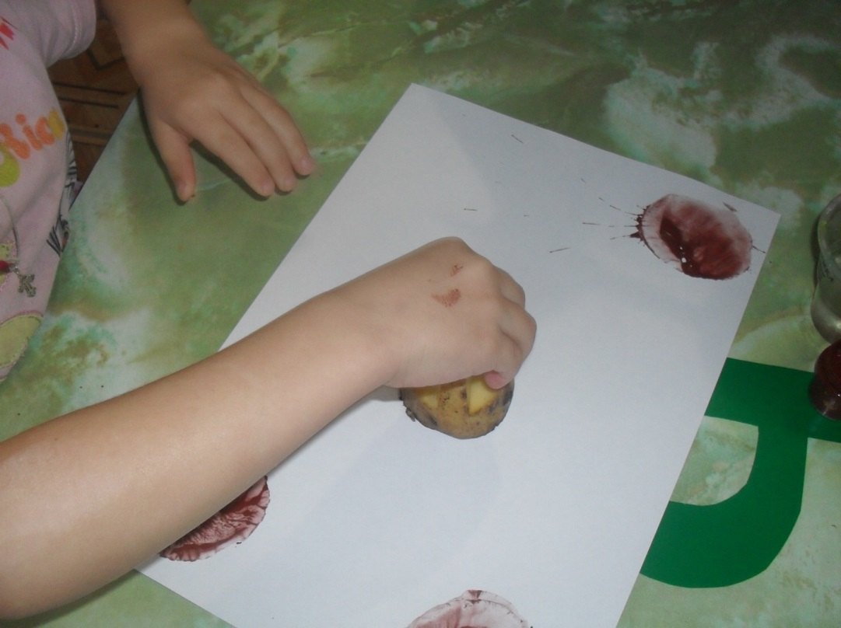

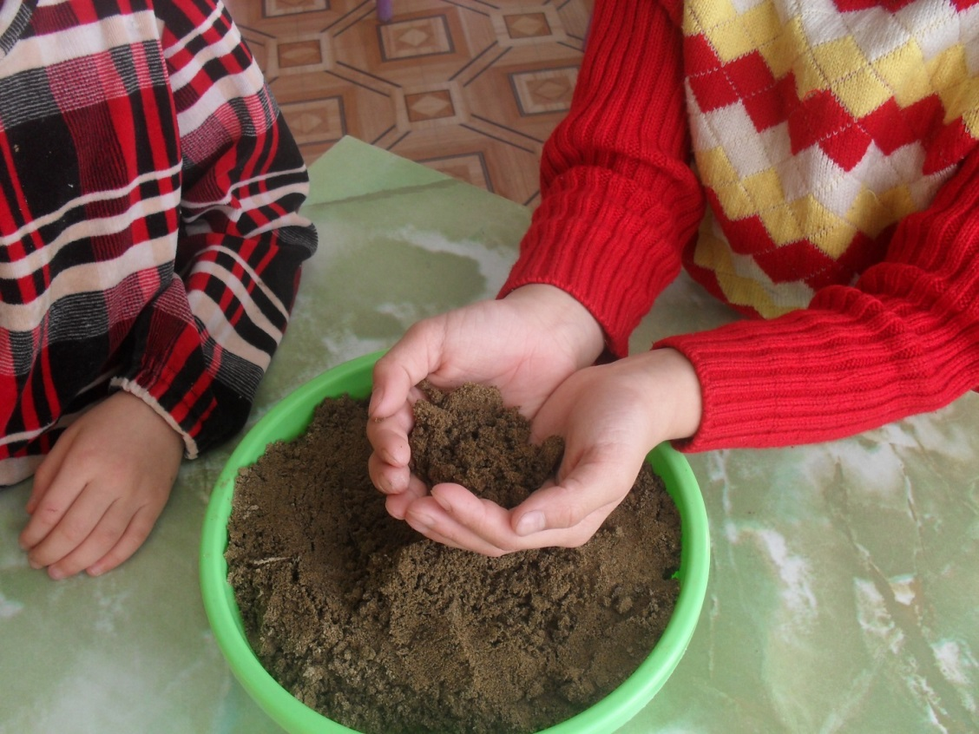

Приложение 2
Игры с песком

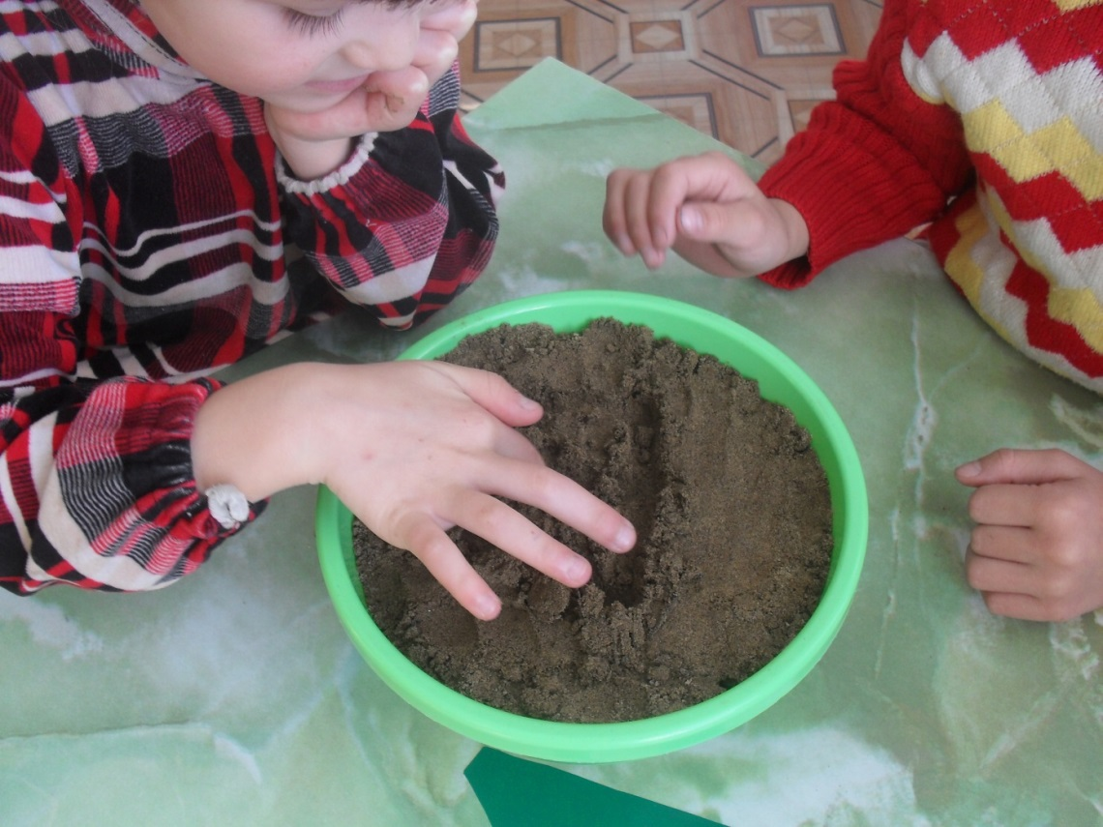

Приложение 3
Игра: «Дорожка для змеи»

